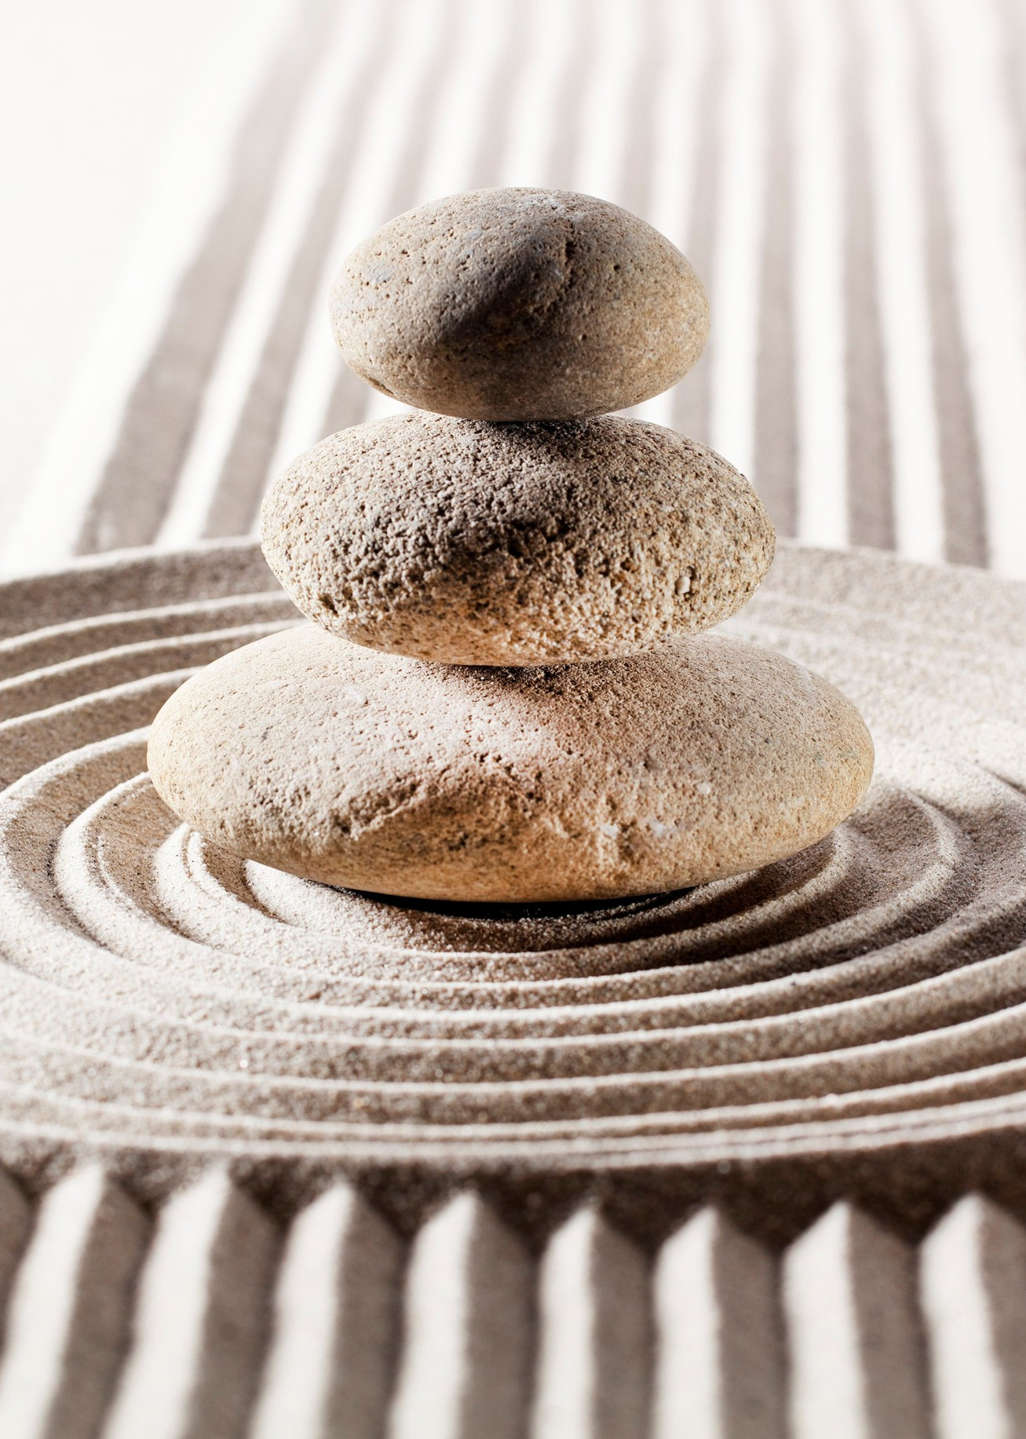
Guida Gratuita

Trasforma l’ansia in tranquillità in 8 passi

Percorso gratuito che ti aiuta a raggiungere la serenità interiore.

a cura di Mariangela Carta

Indice
Introduzione Perchè hai l’ansia?
Quali sono le radici profonde dell’ansia? Come ascoltare l’ansia
Quanto è importante l’alimentazione consapevole e il benessere fisico quando si ha l’ansia?
Come coltivare un mindset positivo e diventare resilienti?
Come connetterti Spiritualmente per affrontare l’ansia
Come creare un ambiente di benessere Perché sono importanti il supporto sociale e le relazioni positive?


Chi sono?

Sono una Life e Health Coach olistica, specializzata nell'aiutare le persone a raggiungere il loro benessere complessivo. Accompagno i miei clienti con i miei corsi, articoli e guide, favorendo l'acquisizione di una maggiore consapevolezza e armonia nella loro vita quotidiana.
Il mio approccio si basa su una profonda comprensione delle esigenze uniche di ogni persona, lavorando insieme per superare le sfide e creare un piano di azione che porti a una vita più serena e appagante.
Attraverso il coaching, aiuto i miei clienti a
sviluppare consapevolezza, resilienza emotiva e abitudini salutari che supportano il loro viaggio verso la tranquillità e la realizzazione personale.


INTRODUZIONE

Nel caos della vita moderna, l'ansia può diventare una compagna costante.
Tuttavia, anziché vederla come un nemico da combattere, possiamo abbracciarla come un'opportunità di crescita. Questa guida esplorerà un approccio olistico per trasformare l'ansia in un motore di benessere, offrendo strategie pratiche per integrarla nella tua vita quotidiana e migliorare il tuo equilibrio mentale, fisico e spirituale.

PAssO 1

Perchè hai l’ansia?

Nell'epoca in cui viviamo, l'ansia viene spesso vista come una patologia, ma non è sempre così. L'ansia può essere uno strumento che l'anima usa per comunicare con noi. È un segnale che indica la necessità di cessare ciò che stiamo facendo perché non ha più ragione di esistere, oppure di intraprendere qualcosa che non stiamo facendo, ma che dovremmo fare per il nostro benessere.

L'ansia può manifestarsi in molte forme: tensione fisica, preoccupazioni incessanti, insonnia o una generale sensazione di disagio. Questi sintomi possono essere visti come un invito a fermarsi e riflettere sulle nostre vite. Cosa ci sta dicendo l'ansia?
Forse stiamo vivendo in modo disallineato rispetto ai nostri valori più profondi, ignorando i nostri bisogni o trascurando aspetti fondamentali del nostro benessere.
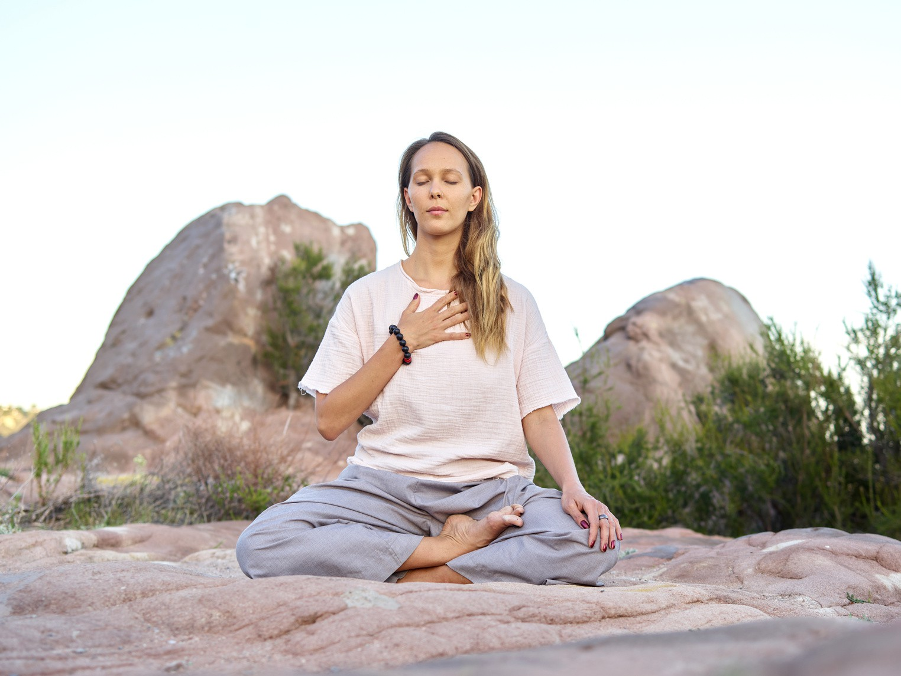

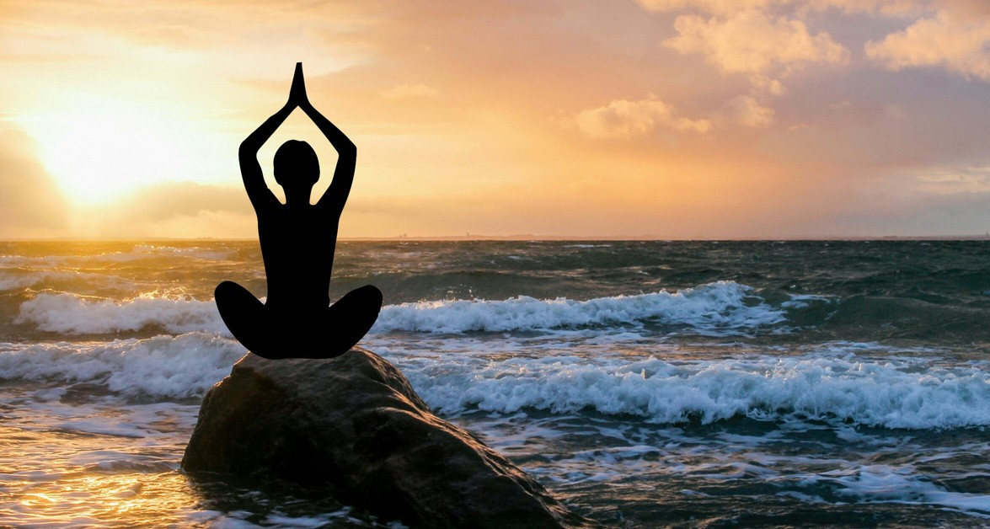

Un approccio olistico ci invita a vedere l'ansia non come un nemico, ma come un alleato che ci guida verso una maggiore consapevolezza ed equilibrio. Possiamo iniziare esplorando le radici profonde della nostra ansia, chiedendoci: "Quali aspetti della mia vita sono fuori equilibrio? Cosa posso fare per riportare armonia nel mio corpo, mente e spirito?"

Riconoscere l'ansia come un messaggio ci permette di affrontarla con compassione e apertura. Possiamo utilizzare pratiche di mindfulness per osservare i nostri pensieri e emozioni senza giudizio, identificando le forme di pensiero negative e lavorando per trasformarli. Attraverso questa consapevolezza, possiamo iniziare a fare cambiamenti concreti nella nostra vita, migliorando la nostra salute mentale, fisica e spirituale.


PAssO 2

Quali sono le radici profonde dell’ansia?

Spesso siamo portati a pensare che l'ansia sia causata solo dalla situazione presente che stiamo vivendo. Tuttavia, in realtà ha radici molto più profonde. È spesso qualcosa di preesistente, un disagio che abbiamo vissuto nel passato e che non abbiamo completamente elaborato o trasformato.

Esplorare le Esperienze Passate
L'ansia può essere il risultato di esperienze passate non risolte, traumi o conflitti interni. Riflettere sulle esperienze significative del passato può aiutarci a identificare le cause profonde della nostra ansia.
Eventi traumatici, perdite, cambiamenti significativi o relazioni difficili possono lasciare cicatrici emotive che influenzano il nostro stato mentale e emotivo.

Tecniche di Riflessione Interiore
Meditazione: Calmare la mente e accedere a una maggiore consapevolezza delle nostre emozioni e pensieri.
Journaling: Scrittura terapeutica per esprimere e riflettere sulle nostre esperienze in modo sicuro e strutturato.
Visualizzazione: Immaginare e rielaborare situazioni passate in un contesto più positivo e curativo.

Lavorare sulle Radici dell'Ansia
Indagare sulle radici profonde dell'ansia richiede tempo, pazienza e coraggio. Attraverso questo processo, possiamo ottenere una comprensione più completa di noi stessi e del nostro percorso di crescita.





Questo ci permette di trasformare l'ansia in una fonte di forza e saggezza.



Esercizi Pratici

- Esercizio per ricordare gli episodi del Passato:

  - Prenditi del tempo per scrivere un elenco delle esperienze passate che ritieni possano aver contribuito agli episodi di ansia attuale.
  - Per ogni esperienza, annota i sentimenti e le emozioni che hai provato e rifletti su come questi potrebbero influenzare il tuo presente.

- Meditazione Guidata per la Consapevolezza Emotiva:

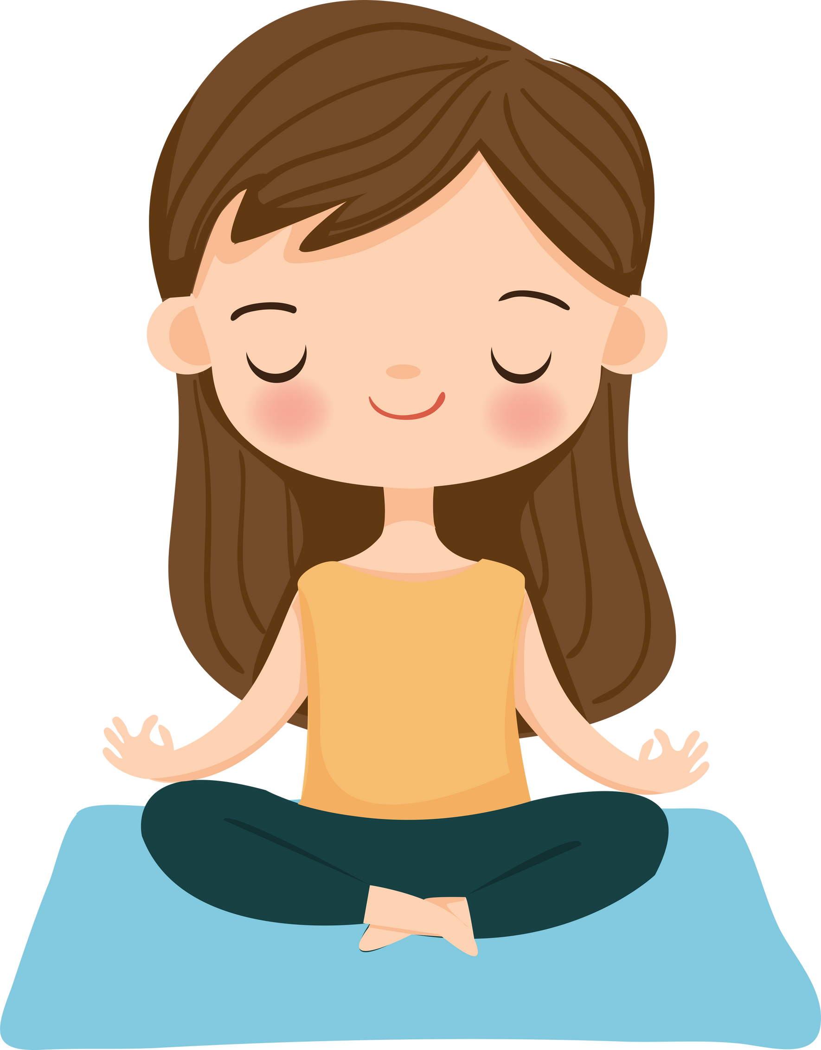
Dedica 10-15 minuti ogni giorno a una meditazione guidata focalizzata sulla consapevolezza delle tue emozioni. Concentra l'attenzione sulle sensazioni fisiche e emotive dell'ansia senza giudicarle.

PAssO 3

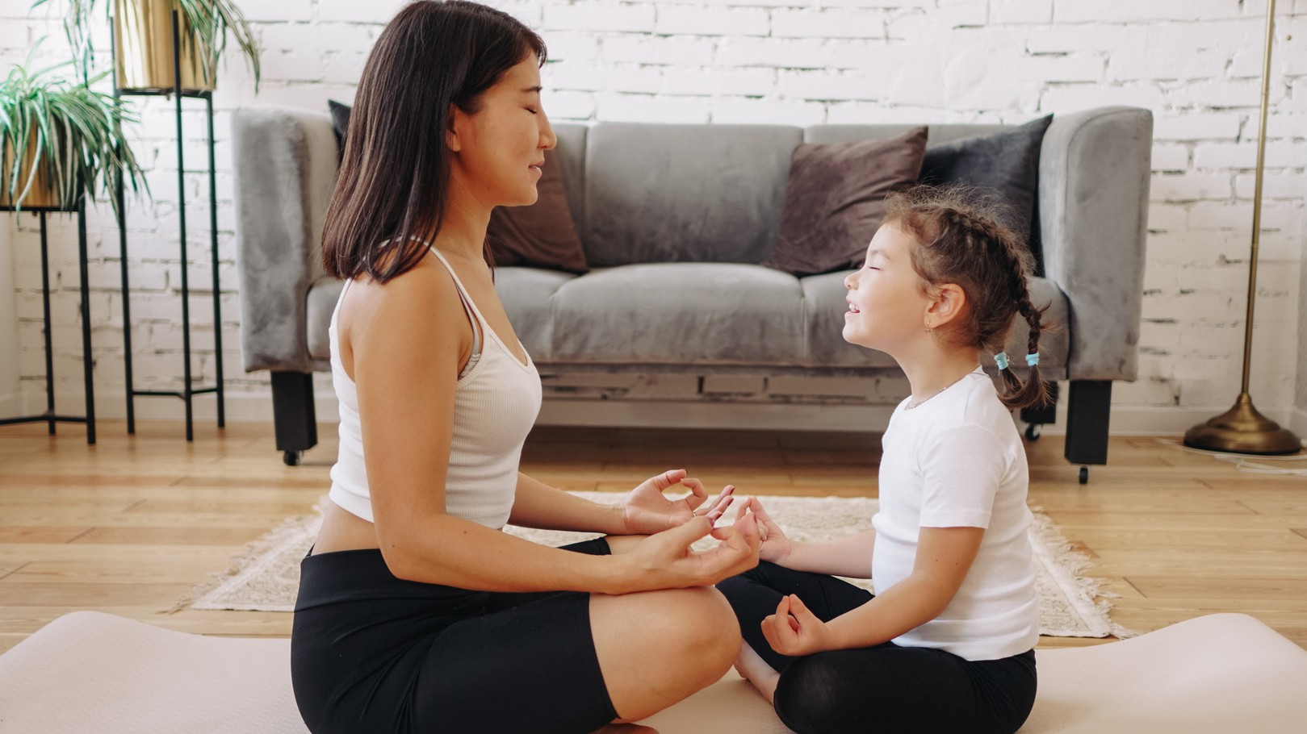
Come ascoltare l’ansia.

Fermarsi e Ascoltare

Invece di cercare di scacciare l'ansia, prenditi un momento per fermarti e chiederle: "Cosa non sto vedendo?". Cosa sta cercando di comunicarmi che non riesco a percepire in questo momento?
Accogliere l'ansia e rimanere consapevoli della sua presenza è il primo passo per trasformare questo disagio in una fonte di creatività.

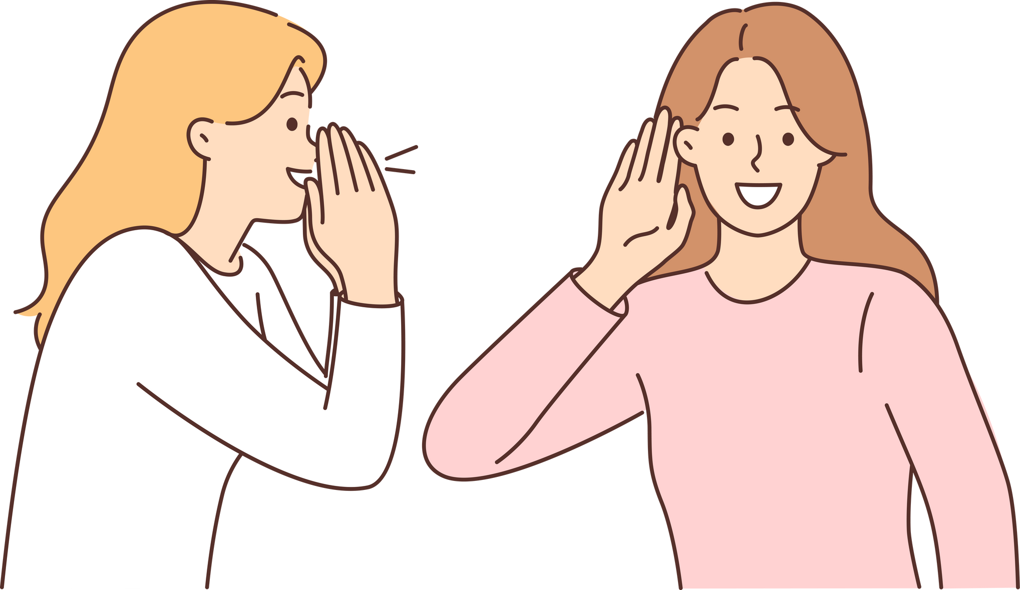
Dialogo Consapevole

Questo dialogo aperto e
consapevole può aiutarti a comprendere meglio il messaggio nascosto dietro l'ansia.
Sii pronto ad ascoltare attentamente e ad accogliere l'ansia, perché solo attraverso questo dialogo puoi iniziare a trasformare l'ansia in creatività e il panico in un flusso di energia positiva.

Riflessione e Scrittura

Quando l'ansia si manifesta, prova a sederti in un luogo tranquillo e chiudere gli occhi. Respira profondamente e chiediti: "Cosa sto sentendo in questo momento? Quali pensieri o emozioni stanno emergendo?". Prenditi il tempo necessario per esplorare queste sensazioni senza giudizio. Puoi anche scrivere le tue riflessioni in un diario, che può diventare uno strumento potente per tracciare i tuoi progressi e identificare i pensieri ricorrenti.

Pratiche Energetiche

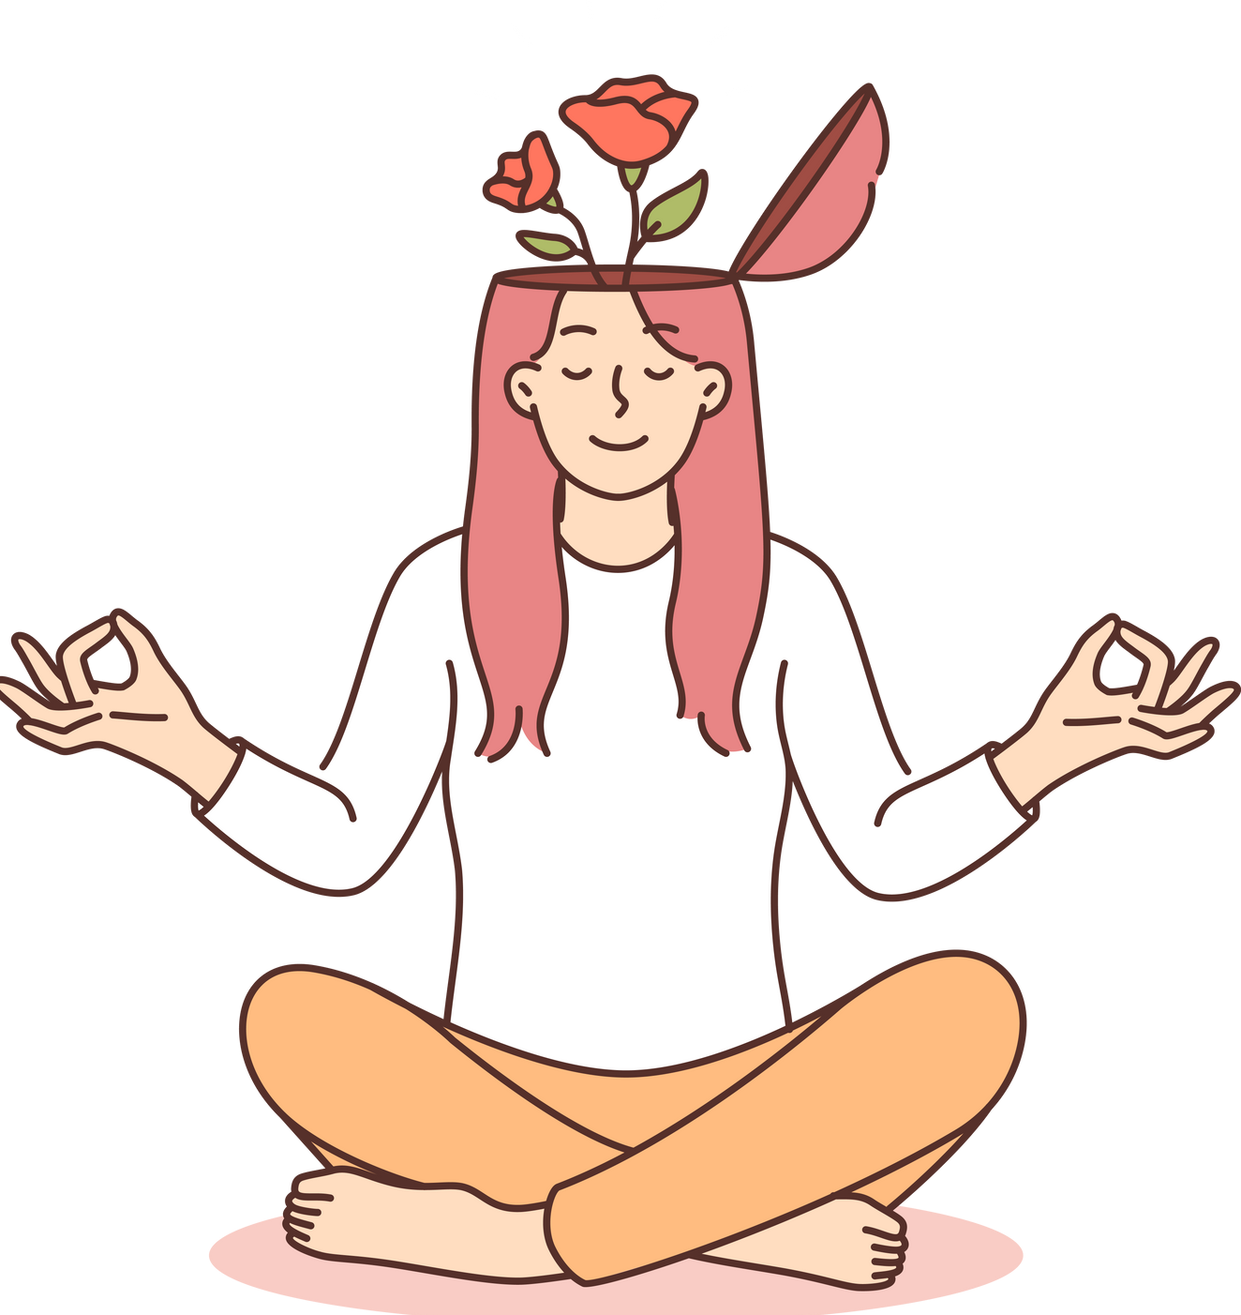


Oltre al dialogo interno, considera l'utilizzo di pratiche energetiche come la meditazione, il grounding (radicamento) e la respirazione consapevole. Queste tecniche possono aiutarti a riequilibrare le energie del tuo corpo e della tua mente, promuovendo una sensazione di calma e centratura.

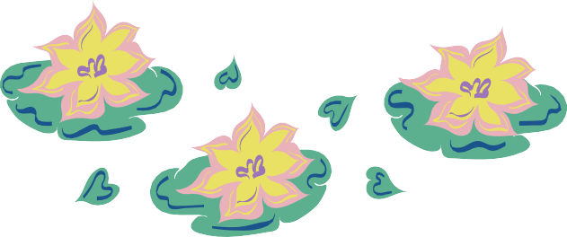
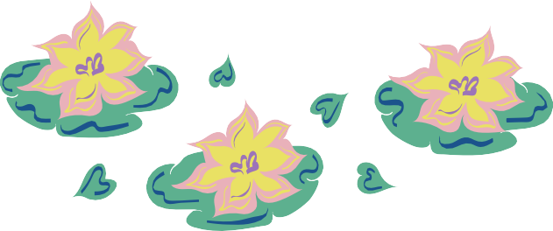

Esercizio di Respirazione


Ad esempio, puoi provare la tecnica di respirazione a narici alternate, come mostrato nella foto della ragazza che pratica questa tecnica. Questo esercizio semplice ma efficace aiuta a bilanciare le energie e a calmare il sistema nervoso, riducendo l'ansia e promuovendo un senso di benessere.
Pratica: Questo esercizio si fa usando il pollice e l’anulare della mano destra.
Metti il pollice sulla narice destra ed inspira con la narice sinistra, metti l’anulare sulla narice sinistra e trattieni per quattro secondi
. Passati i quattro secondi espira dalla narice destra, mentre tieni l’anulare sempre sulla narice sinistra. Ora inspira dalla narice destra e metti il pollice sulla narice e trattieni contando quattro secondi e poi espira con la narice sinistra. Continua l’esercizio alternando sempre le due narici.
Hai difficoltà a praticare questo esercizio? E se lo facessimo assieme?

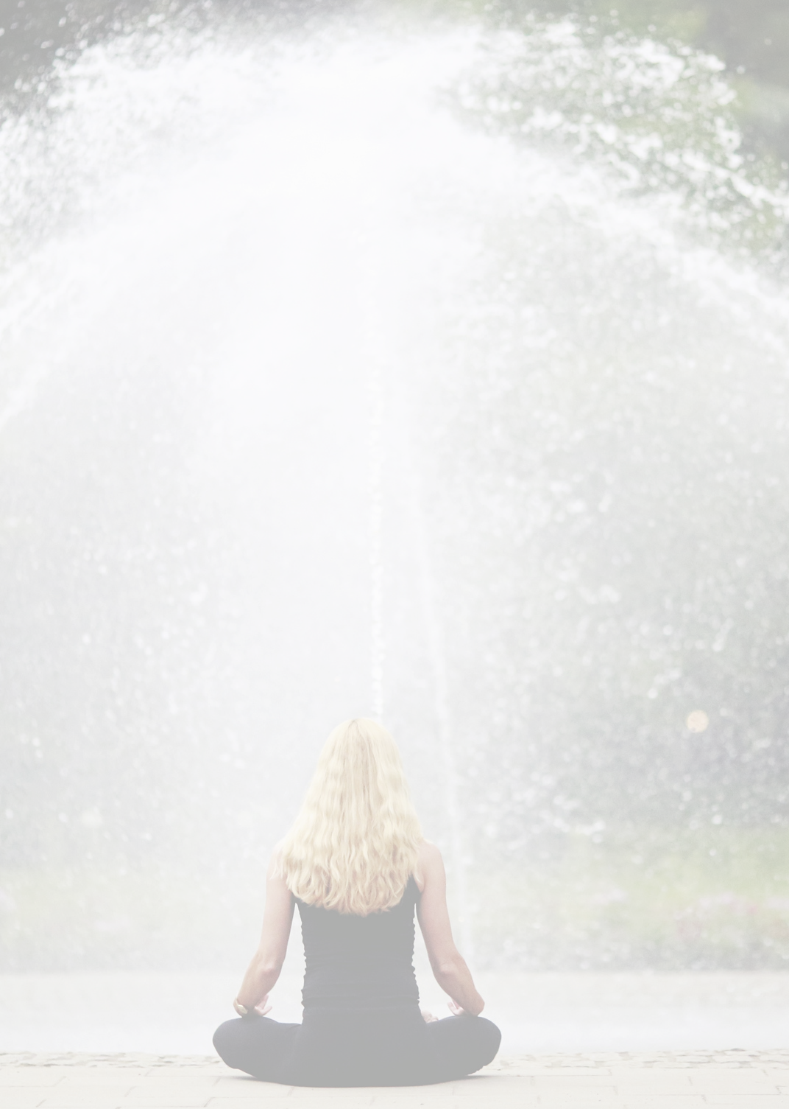
Trasformare l'Ansia in Energia Positiva

In definitiva, trasformare l'ansia in energia positiva richiede pratica e pazienza. Con il tempo, imparerai a vedere l'ansia non come un ostacolo, ma come un'opportunità per crescere e connetterti più profondamente con te stesso.


PAssO 4

I benefici di un’alimentazione sana e del benessere fisico

Importanza dell'Alimentazione

Quando si affronta l'ansia, è fondamentale prendersi cura dell'alimentazione. Mangiare in modo consapevole, includendo più frutta e verdura in una dieta equilibrata, può migliorare significativamente il tuo umore e il benessere generale. Un'alimentazione ricca di nutrienti essenziali supporta il corpo e la mente, aiutando a ridurre i sintomi dell'ansia.

Benefici dell'Esercizio Fisico

Incorporare l'esercizio fisico nella tua routine quotidiana è altrettanto importante. Lunghe passeggiate nella natura possono essere particolarmente benefiche, offrendoti un'opportunità per rilassarti e connetterti con l'ambiente circostante. L'esercizio fisico regolare aiuta a liberare endorfine, che sono note per migliorare l'umore e ridurre l'ansia.

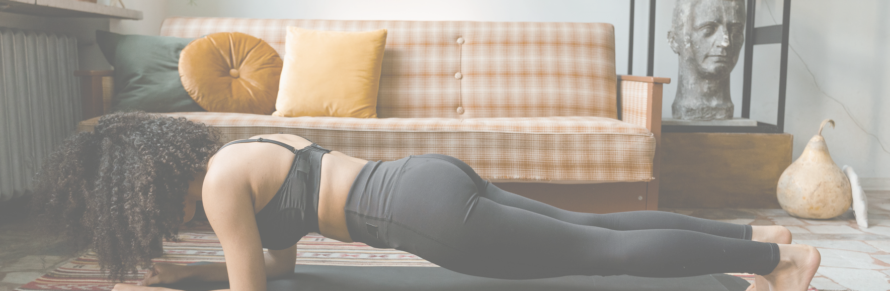
Pratiche di Movimento Consapevole

Praticare yoga o altri sport che promuovono il benessere fisico e mentale può essere molto efficace nel mantenere sotto controllo l'ansia. Lo yoga, ad esempio, combina movimento, respirazione e meditazione, creando una sinergia che favorisce la calma e la centratura. Altre attività come il tai chi, il pilates o semplicemente fare jogging possono offrire benefici simili.

Strategie per l'Integrazione

Integrare questi cambiamenti nella tua vita quotidiana richiede impegno e consapevolezza. Pianifica i tuoi pasti con attenzione, scegliendo cibi freschi e nutrienti. Dedica del tempo ogni giorno all'attività fisica, anche se si tratta solo di una breve passeggiata. Trova un'attività fisica che ti piace e che ti aiuti a rimanere motivato.
Conclusione

Adottare un'alimentazione consapevole e un regime di esercizio fisico regolare sono passi fondamentali per gestire l'ansia e migliorare il tuo benessere generale. Questi cambiamenti possono portare a un miglioramento significativo della tua salute mentale, aiutandoti a trovare equilibrio e serenità nella tua vita quotidiana.


PAssO 5

Scrivere nei diari ti aiuta a esprimere le tue emozioni e a comprenderti meglio.
Come coltivare un mindset positivo e diventare resilienti

Coltivare un mindset positivo (mentalità positiva) e sviluppare la resilienza emotiva sono cruciali per gestire l'ansia e promuovere il benessere complessivo.

Tenere dei Diari

Tenere dei diari può essere un toccasana per la mente, il corpo e lo spirito. Ti consiglio di mantenere tre tipi di diari:

Diario degli Obiettivi: Scrivi i tuoi obiettivi a breve e lungo termine, inclusi passi concreti per raggiungerli.
Diario delle Emozioni: Registra le tue emozioni quotidiane, esplorando cosa le ha scatenate e come hai risposto.
Diario della Gratitudine: Ogni giorno, annota almeno tre cose per cui sei grato. Questo esercizio può migliorare il tuo umore e la prospettiva sulla vita.

Sviluppare un Mindset Positivo

Coltivare un mindset positivo è fondamentale per sviluppare la resilienza. Cerca di vedere le sfide come opportunità di crescita e sii gentile con te stesso durante i momenti difficili. La pratica della gratitudine e l'orientamento verso obiettivi significativi possono rafforzare il tuo senso di scopo e resilienza emotiva.

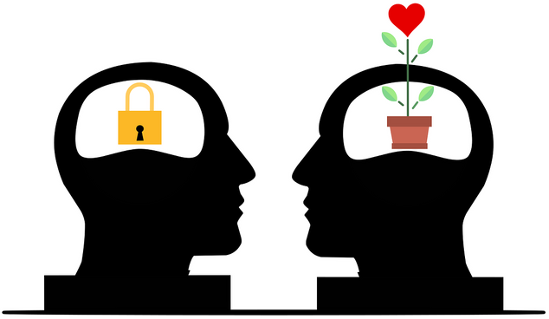

PAssO 6
Come connetterti spiritualmente per affrontare l’ansia

Esplorare la Connessione Spirituale

Esplorare la connessione spirituale può essere un modo efficace per affrontare l'ansia e promuovere il benessere interiore. La spiritualità offre una dimensione di significato e scopo, aiutandoti a trovare una maggiore pace e centratura.

Meditazione e Pratiche di Consapevolezza

La meditazione è un prezioso strumento per riconnettersi con la propria consapevolezza interiore. Pratiche come la respirazione consapevole possono aiutarti a calmare la mente e a riconnetterti con la tua anima. Meditazioni guidate, visualizzazioni e mantra possono essere particolarmente utili per focalizzare la mente e ridurre i pensieri ansiosi.

Gestire l'Ansia

Tutte queste pratiche spirituali possono contribuire significativamente a tenere a bada l'ansia, offrendoti un'opportunità di quiete interiore e di riflessione. La connessione spirituale ti permette di attingere a una fonte di forza e serenità interiore, aiutandoti a navigare attraverso le sfide della vita con maggiore resilienza e tranquillità.

PAssO 7
Come creare un ambiente di benessere

Importanza di un Ambiente Tranquillo

È fondamentale creare un ambiente domestico tranquillo e rilassante per gestire efficacemente l'ansia e favorire il benessere complessivo. Un ambiente sereno può contribuire significativamente a ridurre lo stress e promuovere la pace interiore.

Utilizzo di Aromi Calmanti

Utilizza aromi come lavanda, camomilla o Ylang Ylang per calmare la mente e promuovere la tranquillità. Questi sono solo alcuni esempi di oli essenziali che potresti utilizzare.
Diffondere questi profumi nella tua casa può creare un'atmosfera rilassante e migliorare il tuo stato d'animo.
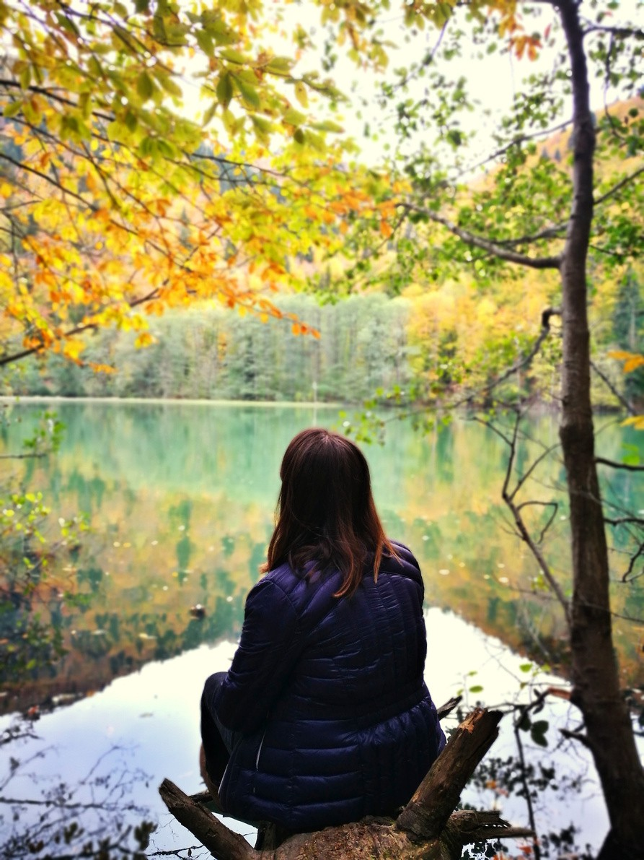
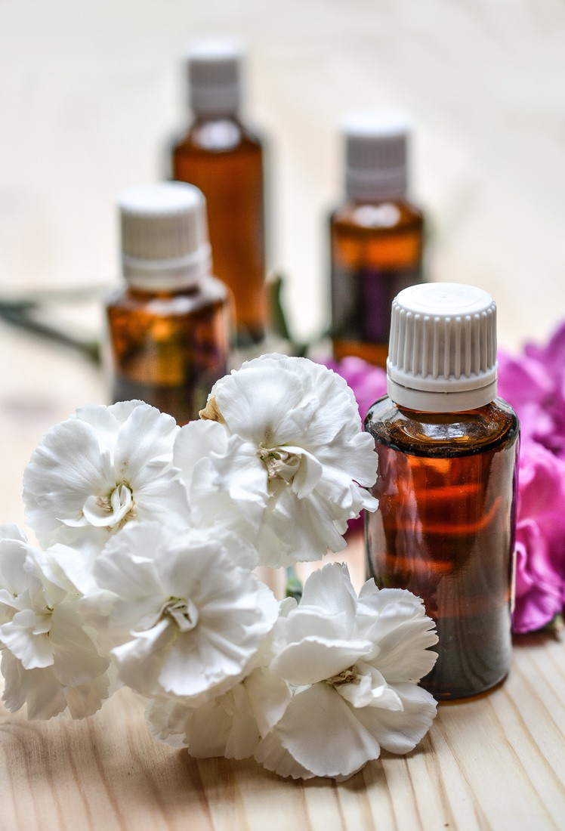

Musica Rilassante


Ascoltare musica rilassante può aiutare a ridurre lo stress e creare un'atmosfera serena dentro casa. Scegli brani che ti calmano e ti fanno sentire a tuo agio e considera di avere una playlist dedicata al rilassamento da ascoltare durante i momenti di tensione.

Decluttering e Minimalismo

Regalare o vendere gli oggetti superflui che non ti servono può ridurre il disordine nella tua casa. Avere troppi oggetti può essere una fonte di ansia, quindi cercare di mantenere uno spazio ordinato e minimalista può favorire la calma e il benessere. Un ambiente ordinato ti aiuta a sentirti più organizzato e meno sopraffatto, contribuendo alla tua tranquillità mentale.


PAssO 8
Supporto sociale e relazioni positive, si grazie!

Importanza delle Relazioni
Coltivare relazioni positive e avere un forte supporto sociale può essere fondamentale nel gestire l'ansia e promuovere il benessere complessivo. Le relazioni positive possono offrire sostegno emotivo e pratico durante i momenti di stress e ansia. Condividere le tue esperienze con persone di fiducia può ridurre il senso di isolamento e migliorare il tuo benessere emotivo.

Partecipazione ad attività sociali

Partecipare ad attività sociali, gruppi di interesse comune o eventi può ampliare il tuo circolo sociale e fornire nuove prospettive sulla gestione dell'ansia.
Impegnarsi in attività sociali non solo crea connessioni, ma può anche offrire un senso di appartenenza e comunità, riducendo il sentimento di solitudine.

Comunicazione Empatica
Pratica una comunicazione aperta e empatica con i tuoi amici e familiari. Essere in grado di esprimere i tuoi sentimenti e preoccupazioni in un ambiente di sostegno può aiutarti a trovare soluzioni e a gestire meglio lo stress. La comunicazione empatica non solo rafforza le relazioni, ma permette anche di sviluppare una rete di supporto che può essere cruciale nei momenti di difficoltà.

RIEPILOGO DEGLI sTEP
Questa guida ha esplorato diverse dimensioni del benessere, offrendo strumenti pratici per affrontare e trasformare l'ansia:
Perchè hai l’ansia?
Quali sono le radici profonde dell’ansia? Come ascoltare l’ansia
Quanto è importante l’alimentazione consapevole e il benessere fisico quando si ha l’ansia?
Come coltivare un mindset positivo e diventare resilienti? Come connetterti Spiritualmente per affrontare l’ansia
Come creare un ambiente di benessere
Perché sono importanti il supporto sociale e le relazioni positive?

Ognuno di questi passaggi rappresenta un tassello importante per il tuo benessere. Ti incoraggio a integrare queste pratiche nella tua vita quotidiana, adattandole alle tue esigenze e sperimentando ciò che funziona meglio per te.

Ricorda che il viaggio verso un benessere completo è un processo continuo. Sii gentile con te stesso mentre lavori per gestire l'ansia e migliorare la tua qualità di vita. Con pazienza, impegno e consapevolezza, puoi trasformare l'ansia in una fonte di forza interiore e realizzazione personale.

Ma se tu avessi difficoltà a fare tutto da solo?

Ti piacerebbe mettere in pratica ciò che hai letto? Se desideri approfondire queste tecniche e ricevere un supporto personalizzato, ti invito a partecipare al mio prossimo corso. In questo corso, esploreremo insieme ogni passo del percorso olistico verso il benessere, fornendoti gli strumenti e le strategie per trasformare l'ansia in un motore di crescita personale.

Che tu scelga di intraprendere questo viaggio da solo o con il mio supporto, sarà comunque un bel viaggio. Certo, quando si è soli è più difficile, ma se sceglierai di continuare a seguirmi insieme potremo trasformare l'ansia in una preziosa alleata per il tuo benessere e la tua felicità. Restiamo in contatto per ulteriori dettagli e preparati a scoprire come fare.

Non perdere questa opportunità di crescita e miglioramento personale. Iscriviti al corso e inizia il tuo viaggio verso una vita più equilibrata e serena.
Grazie!

Grazie per aver scaricato la mia guida!

Spero che i suggerimenti e le tecniche ti aiutino a gestire meglio l'ansia e il panico.

In caso avessi bisogno di chiarimenti o per domande puoi scrivermi...

CONTATTI

 3276214076
supporto@mariangelacarta.it

Guida gratuita

a cura di Mariangela Carta

